V PASTI
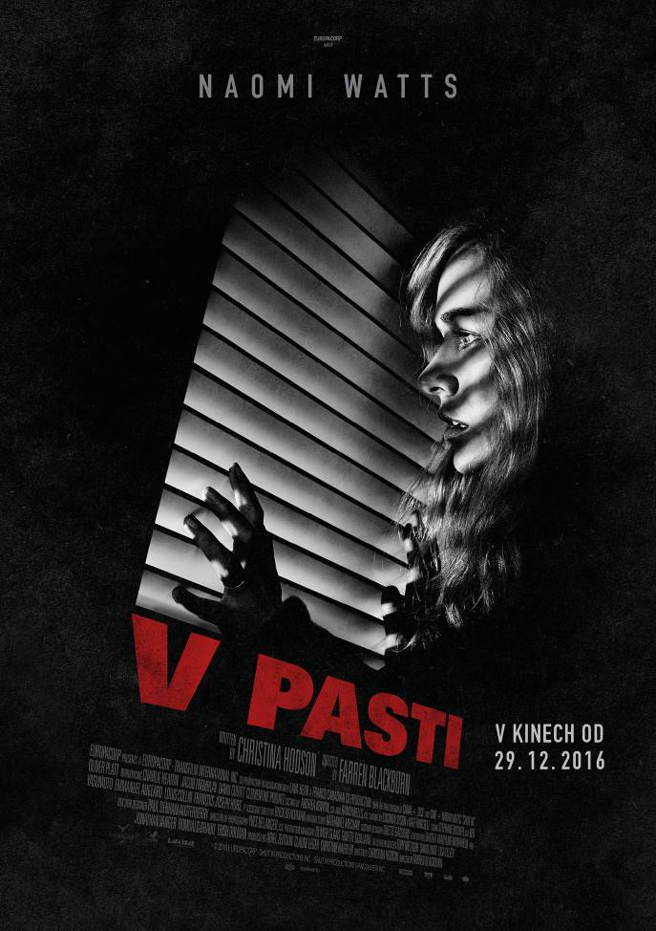
Dětská psycholožka Mary Portman (Naomi Watts) přišla při tragické automobilové nehodě o manžela. Její syn Stephen sice nehodu přežil, ale zůstal ve vegetativním stavu upoutaný na lůžko. Pro Mary se život změnil v nepřetržitou péči o paralyzované dítě. V jejím velkém domě uprostřed lesů v ní narůstá pocit samoty a izolace.

Vše změní příchod nového pacienta. Malý chlapec Tom se po smrti matky uzavřel do sebe. Mary se rozhodne vzít Toma v rámci léčby k sobě domů. Uprostřed zuřící sněhové bouře však hoch z domu zmizí. Šance, že přežil venku mrazivou noc, je nulová.

Mary si je přesto jistá, že poté Toma ve svém domě několikrát zahlédla. Z místností se ozývají zvláštní zvuky, v domě se začínají dít děsivé věci. Někdo nebo něco je ohrožuje. Mary a Stephen už nejsou ve svém domově v bezpečí. S narůstající hrůzou nabývá Mary přesvědčení, že je pronásleduje duch mrtvého chlapce…

Mrazivý thriller V pasti natočil režisér Farren Blackburn (seriály Daredevil, Tři mušketýři, Pán času). V hlavních rolích se představí na Oscara dvakrát nominovaná Naomi Watts (21 gramů, Nic nás nerozdělí) a zkušený Oliver Platt (seriál Fargo, Casanova). V dětských rolích excelují talentovaní Jacob Tremblay (na Oscara nominované drama Room) a Charlie Heaton (seriál Stranger Things).

Premiéra: 29.12.2016
Originální název: Shut In
Produkce: Francie
Formát: 2.35 : 1, Dolby Digital, 2D digital
Jazyková verze: české titulky
Žánr: horor / thriller
Zvuk: 5.1
Stopáž: 91 minut
Přístupnost: nevhodný do 15 let
Režie: Farren Blackburn
Scénář: Christina Hodson
Kamera: Yves Bélanger
Střih: Baxter, Maryline Monthieux
Hudba: Nathaniel Méchaly
Hrají: Naomi Watts, Charlie Heaton, Jacob Tremblay, Oliver Platt a další
Internet: http://www.bioscop.cz/_web/pripravujeme
Trailer: http://www.csfd.cz/film/395473-shut-in/prehled/
Facebook: https://www.facebook.com/magicbox.cz/?fref=ts

